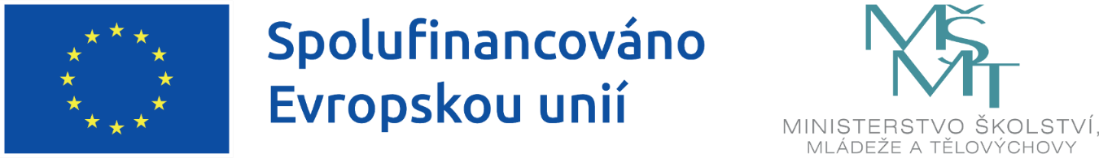

Pomáháme dětem růst

Naše mateřská škola realizuje projekt podpořený z výzvy MŠMT č. 02_24_034 Šablony pro MŠ a ZŠ II, operačního programu Jan Amos Komenský.

Název projektu: Pomáháme dětem růst
Registrační číslo: CZ.02.02.04/00/24_034/0010256
Doba realizace projektu: 1. 1. 2025 – 31. 12. 2026

Projekt je zaměřen na:
- personální podporu školky – práce školní asistentky v mateřské škole

Cílem projektu je zvyšování kvality systémů vzdělávání, zajišťování rovného přístupu ke kvalitnímu a inkluzivnímu vzdělávání a prosazování socioekonomické integrace marginalizovaných skupin, jako jsou Romové.

Tento projekt je spolufinancován EU.

